2020-2021学年高一物理卓越同步讲义（新教材人教A版必修第一册）
第二章 匀变速直线运动的研究
2.2 匀变速直线运动的速度与时间的关系

一、知识点归纳
知识点一、匀变速直线运动
(1)定义：沿着一条直线，且加速度不变的运动。
(2)分类
①匀加速直线运动：加速度a与初速度v₀同向，速度随时间均匀增加。
②匀减速直线运动：加速度a与初速度v₀反向，速度随时间均匀减小。
(3)匀变速运动的v­t图像：一条倾斜的直线。
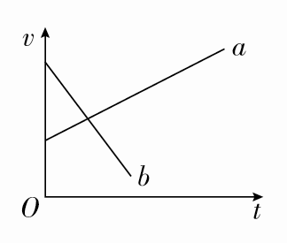
如图所示，图线a表示匀加速直线运动，图线b表示匀减速直线运动。
知识点、对公式v＝v₀＋at的理解和应用
1．对速度公式v＝v₀＋at的理解
公式意义 | 速度随时间变化的规律
各量意义 | v、v₀、at分别为t时刻的速度、初速度、t时间内的速度变化量
公式特点 | 含有4个量，若知其中三个，能求另外一个
矢量性 | v、v₀、a均为矢量，应用公式时，一般选v₀的方向为正方向，若匀加速，a＞0；若匀减速，a＜0
适用条件 | 匀变速直线运动
【易错提醒】速度公式v＝v₀＋at虽然是加速度定义式a＝$\frac{v－v0}{Δt}$的变形，但两式的适用条件是不同的：
(1)v＝v₀＋at仅适用于匀变速直线运动．
(2)a＝$\frac{v－v0}{Δt}$可适用于任意的运动，包括直线运动和曲线运动．
2．应用速度公式v＝v₀＋at解决问题的步骤
(1)选取研究对象和过程．
(2)画出运动草图，标上已知量．
(3)选定正方向，判断各量的正、负，利用v＝v₀＋at由已知条件求解，最后指明所求量的方向．
知识点三、匀变速直线运动的v－t图象
1．v－t图象中的五点信息
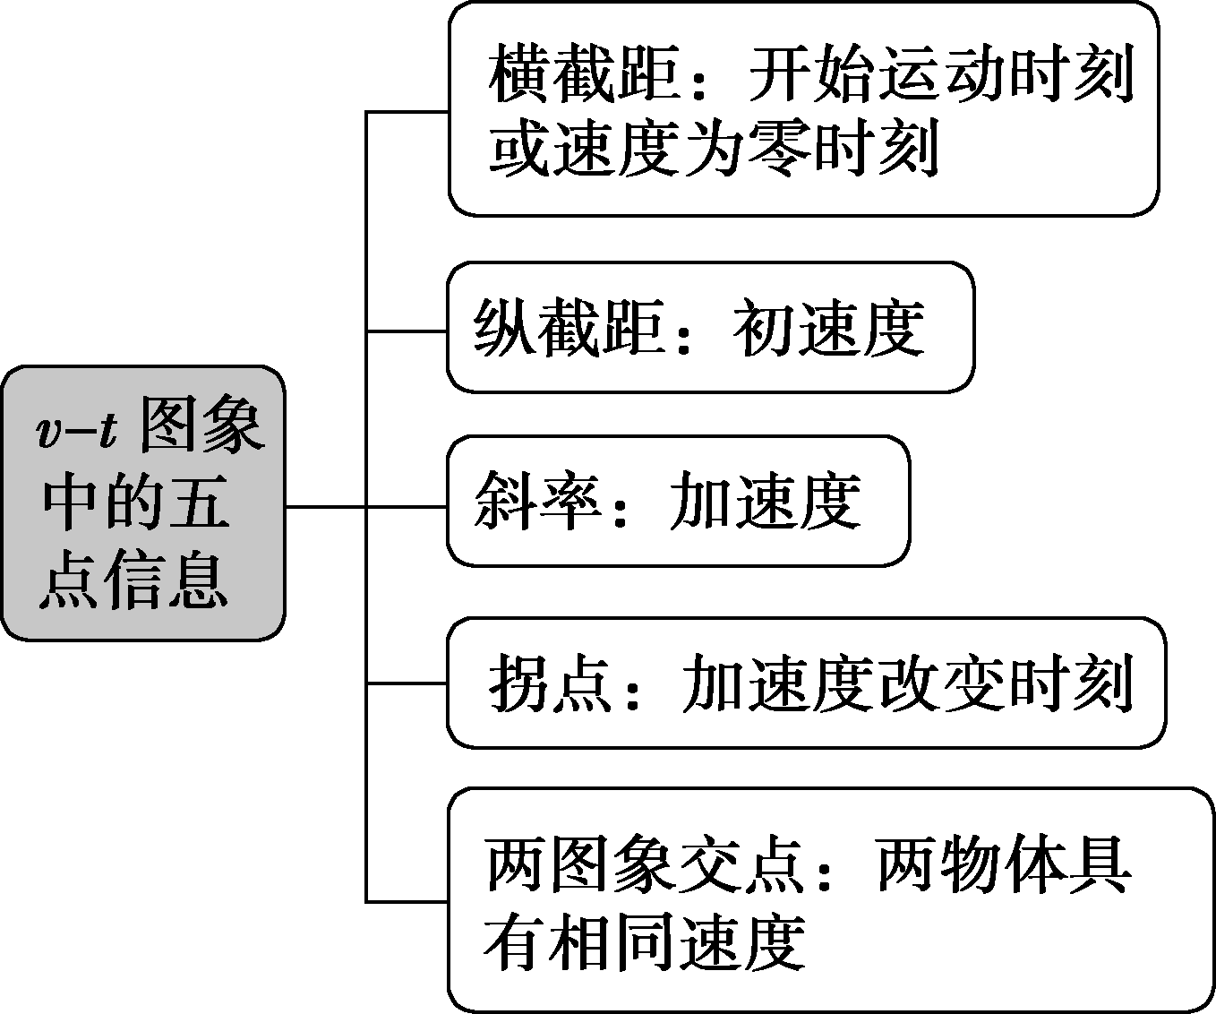
2．往返的匀变速直线运动
若物体做匀减速直线运动，加速度为a，当速度减为零之后，又反向做匀加速直线运动，且加速度不变，则整个运动过程也是匀变速直线运动．
3．变加速直线运动的v－t图象
两种情况 | 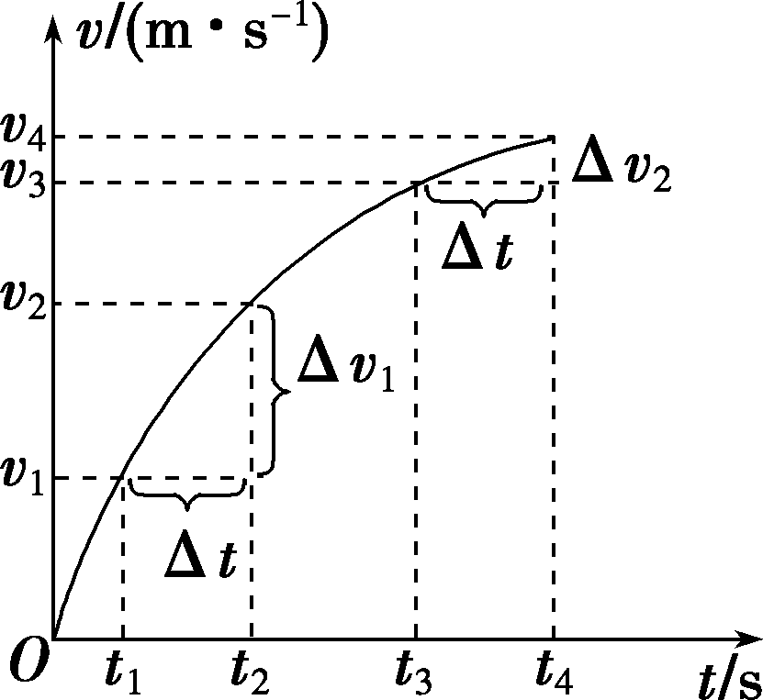 | 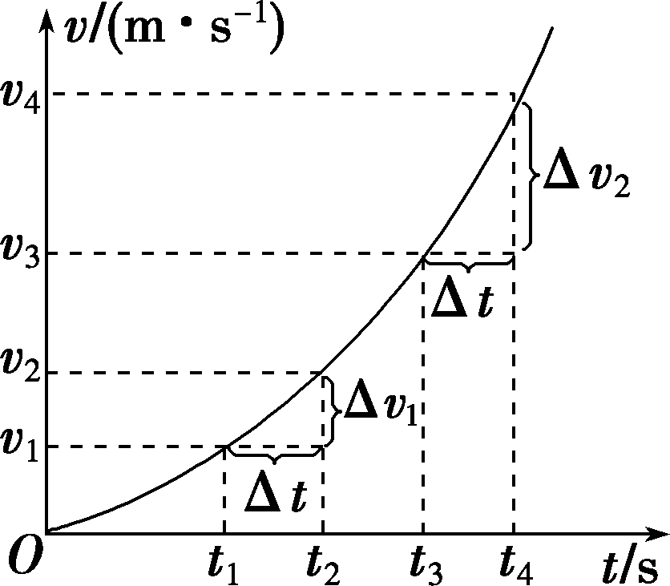
加速度  特点 | 加速度逐渐减小 | 加速度逐渐变大
运动特点 | 沿正方向的变加速直线运动

二、题型分析
题型一 匀变速直线运动
【例1】(2019-2020学年·呼和浩特期末)下列有关直线运动的说法中不正确的是( )
A．匀速直线运动的速度是恒定的，不随时间而改变
B．匀变速直线运动的瞬时速度随时间而改变
C．速度随时间不断增加的直线运动，叫作匀加速直线运动
D．速度随时间均匀减小的直线运动，叫作匀减速直线运动
【答案】C
【解析】匀速直线运动的物体速度是恒定不变的，故A正确；匀变速直线运动的瞬时速度随时间而改变，故B正确；匀加速直线运动的物体加速度恒定不变，速度随时间是均匀增加的，故C错误；速度随时间均匀减小的直线运动，叫作匀减速直线运动，故D正确。
【方法总结】物体做匀变速直线运动时，在任意相等的时间内速度的变化量都相等；物体做匀速直线运动时，在任意相等的时间内位移都相等．
【变式1】(多选)下列说法中正确的是( )
A．匀变速直线运动是加速度恒定的直线运动
B．做匀变速直线运动的物体相同时间内速度的变化量相同
C．当运动物体的加速度为负值时，物体一定不可能做匀加速直线运动
D．匀变速直线运动的v－t图象是一条倾斜的直线
【答案】ABD
【解析】匀变速直线运动的特点是加速度恒定，运动轨迹是直线，A正确；由于匀变速直线运动的加速度恒定，所以相同时间内速度的变化量at相同，B正确；当物体的初速度为负时，加速度的方向与速度方向相同时，物体做匀加速直线运动，C错误；匀变速直线运动的速度均匀变化，其v－t图象是一条倾斜的直线，D正确．
题型二 速度与时间的关系
【例2】(2019-2020学年·于洪校级月考)两个做匀变速直线运动的质点，下列说法中正确的是( )
A．经过相同的时间，速度大的质点加速度必定大 B．若初速度相同，速度变化大的质点加速度必定大
C．若加速度相同，初速度大的质点的末速度一定大 D．相同时间里，加速度大的质点速度变化必定大
【答案】D.
【解析】：根据v＝v₀＋at，t相同，但初速度v₀不知道，速度大的质点加速度不一定大，故A错误；根据v＝v₀＋at，v₀相同，但t不知道，速度变化大的质点加速度不一定大，故B错误；根据v＝v₀＋at，a相同，但t不知道，初速度大的质点的末速度不一定大，故C错误；根据Δv＝at，t相同，a大者Δv大，故D正确．
【例2】(2019-2020学年·滁州月考)美国“肯尼迪”航空母舰上的飞机弹射系统可以缩减战机起跑的位移．假设弹射系统对“F－A15”型战斗机作用了0.2 s时间后，可以使飞机达到一定的初速度v₀，然后飞机在甲板上起跑，加速度为2 m/s²，经过10 s，达到起飞速度v_{t}＝50 m/s的要求，求：
(1)飞机离开弹射系统瞬间的速度是多少？
(2)弹射系统对飞机提供的加速度是多少？
【思路点拨】飞机的加速过程分为两个过程，在弹射器推动下的加速和在自身动力作用下的加速；对第二个加速过程根据速度时间公式即可以求出弹射的末速度，再对第一个加速过程由速度时间公式求出弹射的加速度．
【答案】(1)30 m/s (2)150 m/s²
【解析】(1)以初速度方向为正，由匀加速直线运动速度时间公式v_{t}＝v₀＋at得：
v₀＝v_{t}－at＝(50－2×10)m/s＝30 m/s.
(2)弹射系统所提供的加速度为：
$\frac{Δv}{Δt}$＝$\frac{30－0}{0.2}$ m/s²＝150 m/s².
【变式2】以72 km/h的速度在平直公路上行驶的汽车，遇紧急情况而急刹车获得大小为4 m/s²的加速度，则刹车3 s后汽车的速度为( )
A．16 m/s B．12 m/s C．8 m/s D．0
【答案】C.
【解析】：取初速度方向为正方向，则v₀＝$\frac{72}{3.6}$ m/s＝20 m/s，a＝－4 m/s².设刹车经t₀时间而停止运动，即末速度v＝0，由v＝v₀＋at₀得t₀＝$\frac{v－v0}{a}$＝$\frac{0－20}{－4}$ s＝5 s，故在t₀＝5 s末汽车速度为零，而汽车在t₁＝3 s时仍处于运动状态，故在刹车3 s后汽车速度为v₁＝v₀＋at＝20 m/s－4×3 m/s＝8 m/s，故C正确．
题型三 速度公式在刹车问题中的应用
【例3】汽车的加速、减速性能是衡量汽车性能的一项重要指标。一辆汽车以54 km/h的速度在平直公路上匀速行驶。
(1)若汽车以1.5 m/s²的加速度加速，求8 s后汽车的速度大小；
(2)若汽车以1.5 m/s²的加速度刹车，分别求刹车8 s时和12 s时的速度大小。
【答案】(1)27 m/s (2)3 m/s 0
【解析】(1)由初速度v₀＝54 km/h＝15 m/s，
v＝v₀＋at，得v＝(15＋1.5×8) m/s＝27 m/s。
(2)刹车过程中汽车做匀减速直线运动，
初速度v₀′＝54 km/h＝15 m/s，a′＝－1.5 m/s²。
减速到停止所用的时间t′＝$\frac{0－v0′}{a′}$＝$\frac{－15}{－1.5}$ s＝10 s。
所以刹车8 s时的速度
v′＝v₀′＋a′t＝(15－1.5×8) m/s＝3 m/s。
刹车12 s时的速度为零。
【方法总结】刹车类问题的处理
(1)明确刹车时间(车辆末速度变为0时所用的时间)，可由t＝$\frac{－v0}{a}$计算得出．
(2)判断要研究的时间是大于刹车时间还是小于刹车时间．
(3)若要研究的时间小于刹车时间，则汽车在要研究的时间段内的实际运动时间小于刹车时间．反之，实际运动时间等于刹车时间．
【变式】在某汽车4S店，一顾客正在测试汽车加速、减速性能．汽车以36 km/h的速度匀速行驶，现以0.6 m/s²的加速度加速，则10 s后速度能达到多少？若汽车以0.6 m/s²的加速度刹车，则10 s和20 s后速度各减为多少？
【答案】16 m/s 4 m/s 0
【解析【初速度v₀＝36 km/h＝10 m/s，加速度a₁＝0.6 m/s²，a₂＝－0.6 m/s².
由速度公式得v₁＝v₀＋a₁t₁＝(10＋0.6×10)m/s＝16 m/s.
开始刹车10 s后汽车的速度
v₂＝v₀＋a₂t₂＝(10－0.6×10) m/s＝4 m/s，
从开始刹车至汽车停下所需时间
t₃＝$\frac{v－v0}{a2}$＝$\frac{0－10}{－0.6}$ s≈16.7 s<20 s.
故刹车20 s后汽车早已停止运动，所以车速为0.
题型四、匀变速直线运动的v－t图象
【例4】(2019-2020学年·大庆中学高一期末)一质点自x轴原点出发，沿正方向以加速度a加速，经过t₀时间速度变为v₀，接着以加速度－a运动，当速度变为－$\frac{v0}{2}$时，加速度又变为a，直至速度变为$\frac{v0}{4}$时，加速度再变为－a，直到速度为－$\frac{v0}{8}$…，其v－t图象如图所示，则下列说法正确的是( )
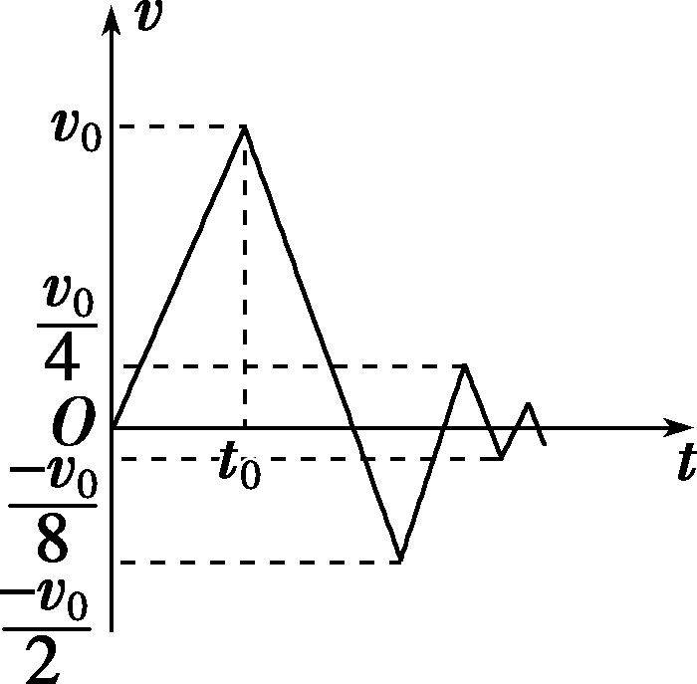
A．质点运动过程中离原点的最大距离为v₀t₀ B．质点一直沿x轴正方向运动
C．质点最终静止在原点 D．质点在x轴上的整个运动过程就是一个匀变速直线运动
【答案】A
【解析】由图象，2t₀时刻位移最大，故质点运动过程中离原点的最大距离为v₀t₀，故A正确；速度为矢量，图中物体的速度只有两个相反的方向，故物体时而沿x轴正方向运动，时而沿x轴负方向运动，故B、D错误；由图象，质点每次返回的位移均小于前一个运动周期的位移．故最终静止时离开原点的距离一定小于第一个运动周期的位移v₀t₀，最终位置不在原点，故C错误．
【反思总结】(1)v－t图象只能描述直线运动，无法描述曲线运动．
(2)v－t图象描述的是物体的速度随时间的变化规律，并不表示物体的运动轨迹．
(3)加速与减速只决定于a与v方向是否相同，与v的方向无关，如图所示．
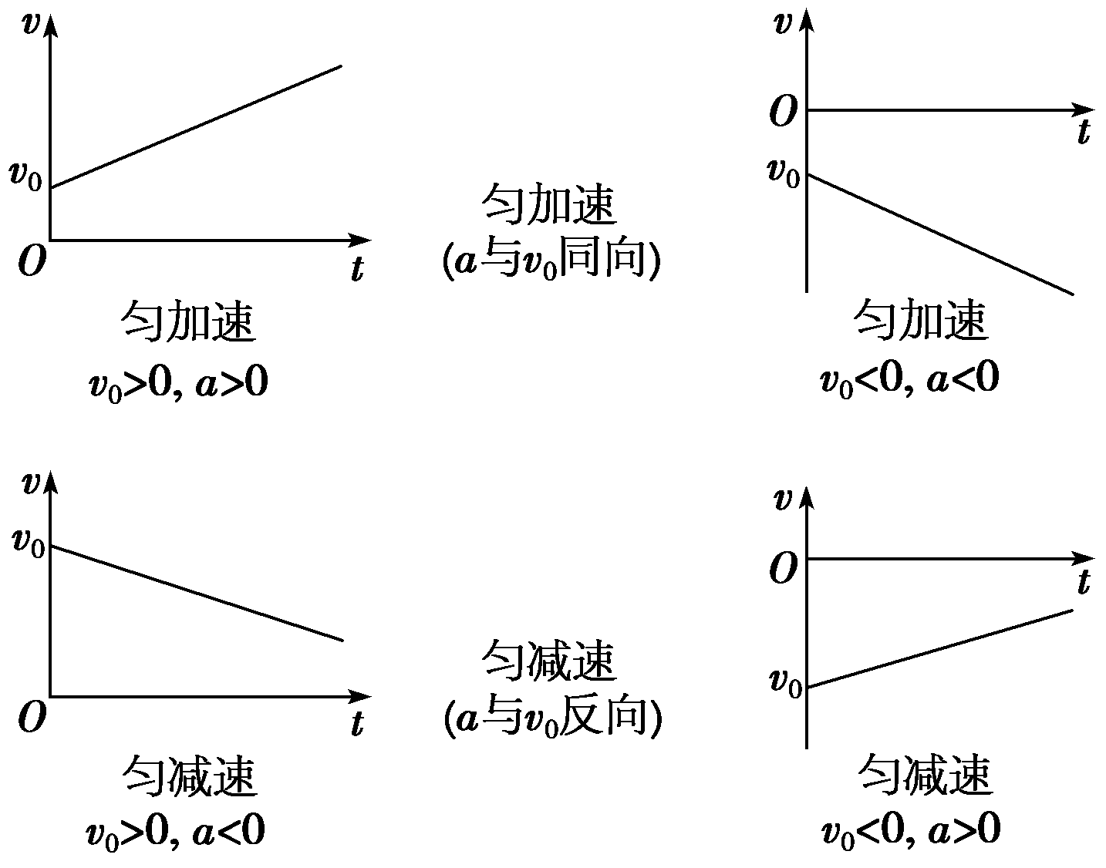
【变式1】一小球在斜面上从静止开始匀加速滚下，进入水平面后做匀减速直线运动，直至停止。则下列哪个选项中的v­t图像可以反映小球的整个运动过程(v为小球运动的速率)( )
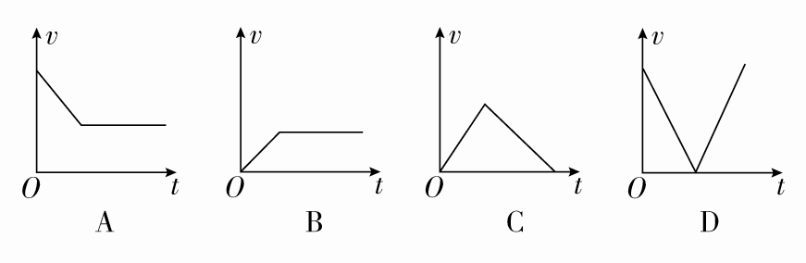
【答案】C
【解析】A、B中的v­t图线最后阶段表示的是匀速直线运动，不符合题意，故A、B错误；D项中v­t图线表示小球先做匀减速直线运动，后做匀加速直线运动，与题意不符，故D错误；C项符合题意，故C正确。
【变式2】. (多选)甲、乙两物体从同一位置出发沿同一直线运动，两物体运动的v­t图像如图所示，则下列判断正确的是( )
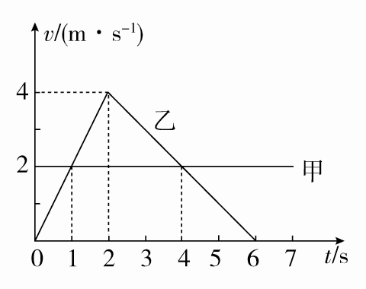
A．甲做匀速直线运动，乙做匀变速直线运动
B．两物体两次速度相同的时刻分别在1 s末和4 s末
C．乙在前2 s内做匀加速直线运动，2 s后做匀减速直线运动
D．2 s后，甲、乙两物体的速度方向相反
【答案】BC
【解析】由题图知，甲以2 m/s的速度做匀速直线运动，乙在0～2 s内做匀加速直线运动，在2～6 s内做匀减速直线运动，A错误，C正确；t＝1 s和t＝4 s时二者速度相同，B正确；在0～6 s内甲、乙的速度方向相同，都沿正方向，D错误。
三、课堂检测
1．(多选)下列四个选项中的图像表示物体做匀加速直线运动的是( )
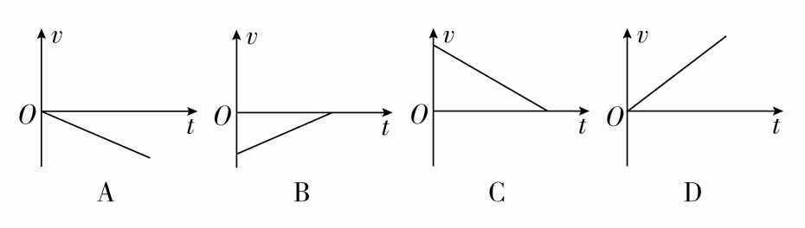
【答案】AD
【解析】做匀加速直线运动的物体的速度随时间均匀增大，其图线远离时间轴，故A、D正确。
2．一辆沿直线匀加速行驶的汽车，经过路旁两根电线杆共用时5 s，汽车的加速度为2 m/s²，它经过第2根电线杆时的速度为15 m/s，则汽车经过第1根电线杆时的速度为( )
A．2 m/s B．10 m/s
C．2.5 m/s D．5 m/s
【答案】D
【解析】根据v＝v₀＋at，得v₀＝v－at＝15 m/s－2×5 m/s＝5 m/s，D正确。
3．(多选)在运用公式v＝v₀＋at时，关于各个物理量的符号，下列说法中正确的是( )
A．必须规定正方向，式中的v、v₀、a才能取正、负号
B．在任何情况下，a>0表示做加速运动，a<0表示做减速运动
C．习惯上总是规定物体开始运动的方向为正方向，a>0表示做加速运动，a<0表示做减速运动
D．v的方向总是与v₀的方向相同
【答案】AC
【解析】应用公式v＝v₀＋at解题时，首先要规定正方向，规定了正方向后，v、v₀、a等物理量就可以用带有正负号的数值表示，A正确；是否是加速运动并非要看a的正负，而是要看速度与加速度的方向关系，因正方向的规定是任意的，故a<0的运动也可以是匀加速运动，B错误，C正确；直线运动中v的方向并不总是与v₀的方向相同，D错误。
4.奥迪车有多种车型，如30TFSI、35TFSI、50TFSI(每个车型字母前的数字称为G值)，G值用来表现车型的整体加速度，数字越大，加速越快。G值的大小为车辆从静止开始加速到100 km/h的平均加速度数值(其单位为国际基本单位)的10倍。如图为某一型号的奥迪尾标，其值为50TFSI，则该型号车从静止开始加速到100 km/h的时间约为( )
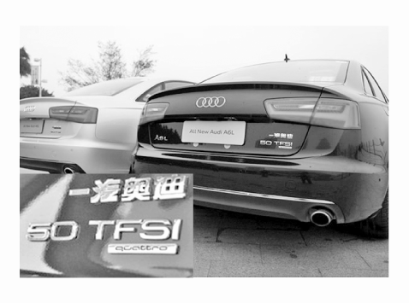
A．5.6 s B．6.2 s
C．8.7 s D．9.5 s
【答案】A
【解析】由题意可知，该型号车的加速度为a＝$\frac{50}{10}$ m/s²＝5 m/s²，v＝100 km/h≈27.8 m/s，由v＝v₀＋at得加速时间t＝$\frac{v－v0}{a}$＝$\frac{27.8}{5}$ s≈5.6 s，故A正确。
5．(多选)物体做匀加速直线运动，已知第1 s末的速度是6 m/s，第2 s末的速度是8 m/s，则下面的结论正确的是( )
A．物体零时刻的速度是3 m/s B．物体的加速度是2 m/s²
C．任何1 s内的速度变化量都是2 m/s D．第2 s初的瞬时速度是6 m/s
【答案】BCD
【解析】物体的加速度a＝$\frac{v2－v1}{t}$＝$\frac{8－6}{1}$ m/s²＝2 m/s²，物体在零时刻的速度v₀＝v₁－at₁＝(6－2×1) m/s＝4 m/s，故A错误，B正确；物体在任何1 s内速度的变化量Δv＝at＝2×1 m/s＝2 m/s，故C正确；第2 s初和第1 s末是同一时刻，则第2 s初的瞬时速度是6 m/s，故D正确。
6．如图所示为某新型电动汽车试车时的v­t图像，则下列说法中正确的是( )
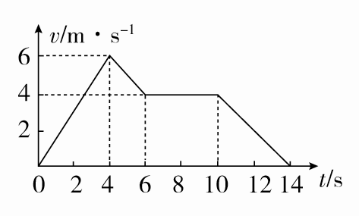
A．在0～6 s内，新型电动汽车做匀变速直线运动
B．在6～10 s内，新型电动汽车处于静止状态
C．在4 s末，新型电动汽车向相反方向运动
D．在t＝12 s末，新型电动汽车的加速度为－1 m/s²
【答案】 D
【解析】 由题图可知，新型电动汽车在0～4 s内做加速度为1.5 m/s²的匀加速直线运动，在4～6 s内做加速度为－1 m/s²的匀减速直线运动，在6～10 s内以4 m/s的速度做匀速直线运动，在10～14 s内做加速度为－1 m/s²的匀减速直线运动，综上所述，只有D正确。
7.(2019-2020学年·市中校级月考)世界一级方程式(F1)比赛过程中，赛车在比赛中有一次进站加油的过程．在某次比赛中，处于第一名的赛车进站加油，该赛车进站时一直做减速运动，平均加速度为30 m/s²，出站时一直做加速运动，平均加速度为45 m/s²，加油时间为6 s，进站前和出站后在赛道上的速度均为90 m/s，则该赛车从进站到出站所用时间是多少？
【答案】 11 s
【解析】赛车的进站过程做匀减速运动，初速度为v＝90 m/s，末速度为v＝0，加速度为a₁＝－30 m/s²，则进站时间为：t₁＝$\frac{v－v0}{a1}$＝$\frac{0－90}{－30}$ s＝3 s；赛车的出站过程做匀加速运动，初速度为v₀＝0，末速度为v＝90 m/s，加速度为a₂＝45 m/s²，则出站时间为：t₂＝$\frac{v′－v′0}{a2}$＝2 s；所以该赛车从进站到出站所用时间是：t＝t₁＋t₂＋6 s＝2 s＋3 s＋6 s＝11 s.
8．火车沿平直轨道匀加速前进，通过某一路标时的速度为10.8 km/h，1 min后变成54 km/h，再经过多长时间火车的速度才能达到64.8 km/h?
【答案】：15 s
【解析】：法一：由速度公式v＝v₀＋at得
a＝$\frac{v2－v1}{t1}$＝$\frac{15－3}{60}$ m/s²＝0.2 m/s²
故时间t₂＝$\frac{v3－v2}{a}$＝$\frac{18－15}{0.2}$ s＝15 s.
法二：运动过程中加速度a不变
由a＝$\frac{Δv}{Δt}$＝$\frac{v2－v1}{t1}$＝$\frac{v3－v2}{t2}$得t₂＝$\frac{v3－v2}{v2－v1}$·t₁＝15 s.
四、课后提升作业
一、选择题
1．(多选)关于匀变速直线运动中加速度的方向和正负值，下列说法中正确的是( )
A．匀加速直线运动中，加速度方向一定和初速度方向相同
B．匀减速直线运动中，加速度一定是负值
C．在匀加速直线运动中，加速度也有可能取负值
D．只有在规定了初速度方向为正方向的前提下，匀加速直线运动的加速度才取正值
【答案】ACD.
【解析】：匀加速直线运动中，加速度和初速度方向相同，选项A正确；加速度的正、负取决于正方向的选取，加速度方向与规定的正方向相同时加速度为正值，反之为负值，所以无论是匀加速还是匀减速，加速度有可能是正值，也有可能是负值，选项C正确，选项B错误；当规定初速度方向为正方向时，匀加速直线运动中的加速度与速度方向相同，故取正值，选项D正确．
2．(2019-2020学年·北大附中高一检测)下列有关匀变速直线运动的认识，其中正确的是( )
A．物体在一条直线上运动，若在相等的时间内通过的位移相等，则物体的运动就是匀变速直线运动
B．加速度大小不变的运动就是匀变速直线运动
C．匀变速直线运动是速度变化量为零的运动
D．匀变速直线运动的加速度是一个恒量
【答案】D.
【解析】：匀变速直线运动有两个特点：(1)轨迹为直线；(2)加速度恒定．只有具备这两个特点，物体做的才是匀变速直线运动，B错，D对；匀变速直线运动的速度不断变化，所以速度变化量不为零，相等时间内通过的位移也不相同，A、C错．
3．(多选)一个物体做匀变速直线运动，当t＝0时，物体的速度大小为12 m/s，方向向东；当t＝2 s时，物体的速度大小为8 m/s，方向仍向东．当t为多少时，物体的速度大小变为2 m/s( )
A．3 s B．5 s
C．7 s D．9 s
【答案】BC.
【解析】：取物体开始运动的方向为正方向，物体的加速度a＝$\frac{v－v0}{t}$＝$\frac{8－12}{2}$ m/s²＝－2 m/s².物体的速度大小为2 m/s时，方向可能向东，也可能向西．当速度方向向东时：t₁＝$\frac{2－12}{－2}$ s＝5 s；当速度方向向西时：t₂＝$\frac{－2－12}{－2}$ s＝7 s，故B、C正确．
4．(2019-2020学年·兰山校级月考)一家从事创新设计的公司打造了一辆飞行汽车，既可以在公路上行驶，也可以在天空飞行．已知该飞行汽车起飞时在跑道上的加速度大小为2 m/s²，速度达到40 m/s后离开地面．离开跑道后的加速度为5 m/s²，最大速度为200 m/s.该飞行汽车从静止加速到最大速度所用的时间为( )
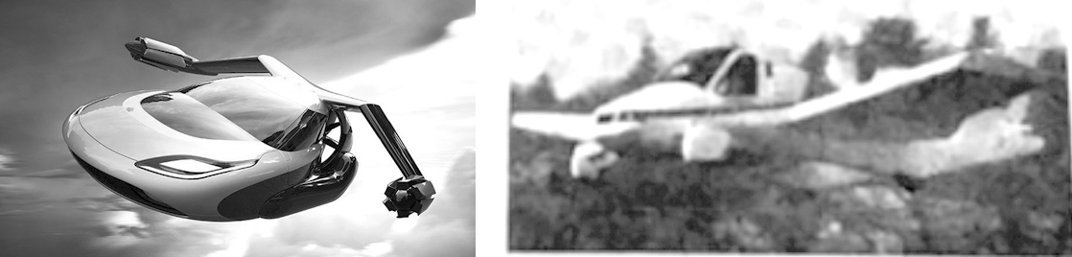
A．40 s B．52 s C．88 s D．100 s
【答案】B.
【解析】：在跑道上的运动时间t₁＝$\frac{v1}{a1}$＝$\frac{40}{2}$ s＝20 s，在空中的运动时间t₂＝$\frac{v2－v1}{a2}$＝$\frac{200－40}{5}$ s＝32 s，则运动的总时间t＝t₁＋t₂＝(20＋32) s＝52 s，故B正确，A、C、D错误．
5.汽车以10 m/s的速度在马路上匀速行驶，驾驶员发现正前方15 m处的斑马线上有行人，于是刹车礼让，汽车恰好停在斑马线前，假设驾驶员反应时间为0.5 s．汽车运动的v－t图如图所示．则汽车的加速度大小为( )
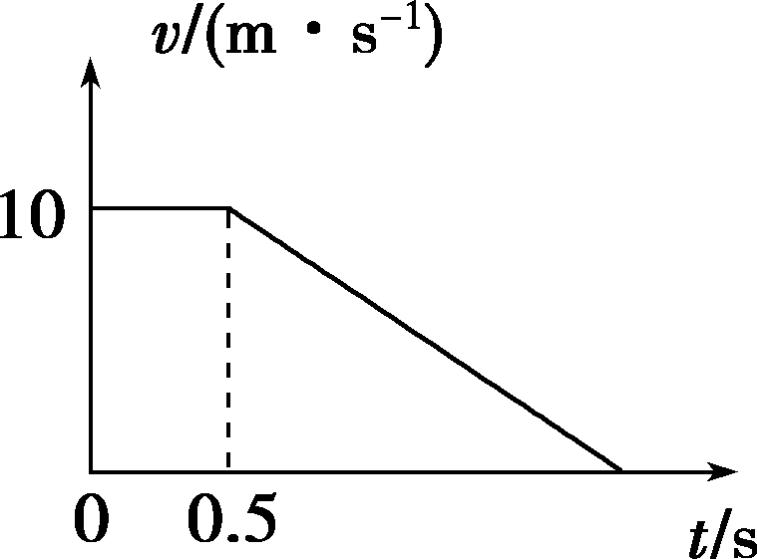
A．20 m/s² B．6 m/s² C．5 m/s² D．4 m/s²
【答案】C.
【解析】：根据速度时间图象可以知道，在驾驶员反应时间内，汽车的位移为x₁＝vt＝10×0.5 m＝5 m，所以汽车在减速阶段的位移x₂＝15 m－5 m＝10 m，根据0－v²＝－2ax₂可解得：a＝5 m/s²，故C对．
6.(2019-2020学年·富阳校级月考)奥迪车有多种车型，如30TFSI、35TFSI、50TFSI，(每个车型字母前的数字称为G值)G值用来表示该车型的加速性能，数字越大，加速越快．G值的大小为车辆从静止开始加速到100 km/h的平均加速度数值(其单位为国际单位)再乘以10.如图所示为某一型号的奥迪车的尾标，其值为30TFSI，则该型号车从静止开始加速到100 km/h的时间约为( )
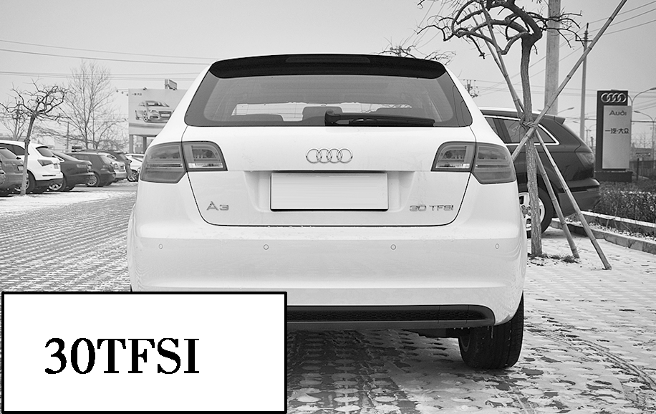
A．5.6 s B．6.2 s
C．8.5 s D．9.3 s
【答案】D.
【解析】：由题意可得30TFSI的加速度大小为a＝3 m/s²，末速度大小为v＝100 km/h＝27.8 m/s，由速度时间关系可得时间为t＝$\frac{v}{a}$＝$\frac{27.8}{3}$ s＝9.3 s，故D正确，A、B、C错误．
7．(2019-2020学年·山西高一期中)在一次空军演习的任务中，某士兵从悬停飞机上无初速度跳下，下落4 s速度达到30 m/s时开始打开降落伞，开始做减速直线运动，在跳下14 s后以4 m/s的速度着地，他的速度图象如图所示，下列说法正确的是( )
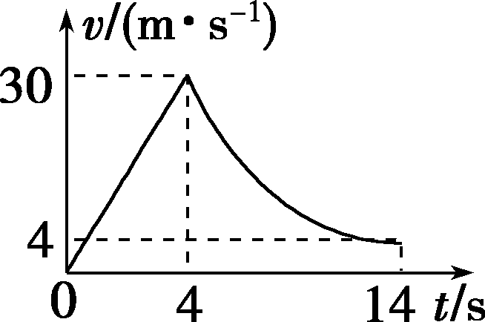
A．该士兵是在下落80 m时打开降落伞的 B．该士兵打开伞时离地面的高度等于170 m
C．该士兵打开伞时离地面的高度大于170 m D．该士兵跳伞时的高度一定小于230 m
【答案】D.
【解析】：4 s时才打开降落伞，图象的面积表示位移，所以此时下落了x＝$\frac{1}{2}$×4×30 m＝60 m，A错误；连接(4，30)和(14，4)，所连直线表示做匀减速直线运动，若打开降落伞后做匀减速直线运动，打开伞时离地面的高度x′＝$\frac{1}{2}$×10×(30＋4) m＝170 m，所以该士兵打开伞时离地面的高度小于170 m，士兵跳伞时的高度小于x＋x′＝230 m，B、C错误，D正确．
8.(2019-2020学年·石景山期末)“某物体做匀加速直线运动，初速度为零，加速度为2 m/s²，求物体4 s末的速度？”对于该问题解答最为规范的是( )
A．由v＝v₀＋at 得 v＝0＋2 m/s²×4 s＝8 m/s B．根据v＝at 得 v＝2×4＝8
C．根据物理规律v＝v₀＋at 得 v＝2×4＝8 m/s D．根据v＝v₀＋at 得 v＝0＋2×4 m/s＝8 m/s
【答案】D.
【解析】：由v＝v₀＋at 得 v＝0＋2×4 m/s＝8 m/s，在计算时不需要每个物理量的后面都带单位，故A错误，D正确；在计算时要在整个结果后带上所求物理量单位，故B、C错误．
9．(2019-2020学年·临翔校级月考)贵广高铁是贵州的第一条高铁，于2018年12月26日正式开通，到时候从贵州到广州的时间也就4小时左右．假设动车出站时能在150 s内匀加速到180 km/h，然后正常行驶．某次因意外动车以加速时的加速度大小将车速减至108 km/h.以初速度方向为正，则下列说法正确的是( )
A．列车加速时的加速度大小为$\frac{1}{3}$ m/s²
B．列车减速时，若运用v＝v₀＋at计算瞬时速度，其中a＝－$\frac{1}{3}$ m/s²
C．若用v－t图象描述列车的运动，减速时的图线在时间轴t轴的下方
D．列车由静止加速，1 min内速度可达20 m/s
【答案】ABD.
【解析】：180 km/h＝50 m/s，根据速度时间公式得，列车加速时的加速度为：a＝$\frac{v}{t}$＝$\frac{50}{150}$ m/s²＝$\frac{1}{3}$ m/s²，故A正确；规定初速度的方向为正方向，由于列车减速时的加速度大小等于加速时的加速度大小，若运用v＝v₀＋at计算瞬时速度，其中a＝－$\frac{1}{3}$ m/s²，故B正确；在速度时间图线中，速度的正负表示运动的方向，减速时由于速度的方向未变，则减速时的图线仍然在时间轴的上方，故C错误；根据速度时间公式得：v＝at＝$\frac{1}{3}$×60 m/s＝20 m/s，故D正确．
10.(2019-2020学年·青岛二中高一月考)亚丁湾索马里海盗的几艘快艇试图靠近中国海军护航编队保护的商船，中国海军发射爆震弹成功将其驱逐．假如其中一艘海盗快艇在海面上的速度－时间图象如图所示，则下列说法中正确的是( )
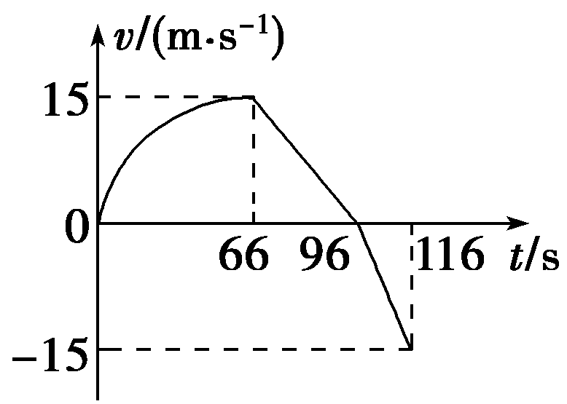
A．海盗快艇行驶的最大速度为15 m/s B．海盗快艇在66 s末开始调头逃离
C．海盗快艇在0～66 s做的是加速度逐渐减小的加速运动 D．海盗快艇在96～116 s内做匀减速直线运动
【答案】AC.
【解析】：从v－t图象上得知海盗快艇行驶的最大速度为15 m/s，在0～66 s内v－t图线的斜率逐渐减小，故加速度逐渐减小，选项A、C正确；在66 s末海盗快艇速度方向没变，速度大小减小，选项B错误；在96～116 s内海盗快艇调头做匀加速直线运动，选项D错误．
二、非选择题
11．(2019-2020学年·娄底期中)高铁G1378从娄底南站由静止开始加速出站，加速度为0.6 m/s²，1.5 min后G1378速度为多大？G1378匀速运动时速度为388.8 km/h，到达长沙南站时，如果以1.0 m/s²的加速度减速进站，求减速110 s时速度为多大？
【答案】：54 m/s 0
【解析】：取G1378开始时运动方向为正方向．G1378初速度v₀＝0，则G1378 1.5 min后的速度v₁＝v₀＋a₁t₁＝(0＋0.6×1.5×60)m/s＝54 m/s；当G1378减速进站时a₂＝－1.0 m/s²；初速度v₂₀＝388.8 km/h＝108 m/s，从刹车到速度为0的时间t₂＝$\frac{0－v20}{a2}$＝108 s；所以110 s时G1378已经停止运动，速度为0.
12.A、B是做匀变速直线运动的两个物体的速度图象，如图所示．
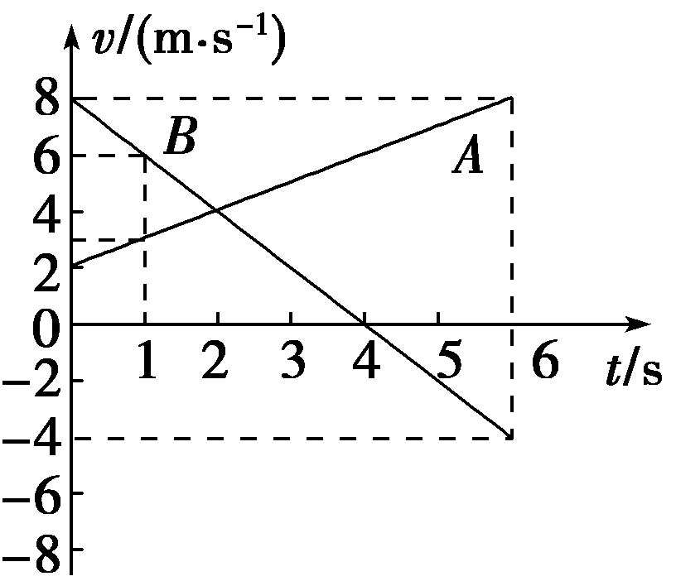
(1)A、B各做什么运动？求其加速度；
(2)两图象交点的意义；
(3)求1 s末A、B的速度；
(4)求6 s末A、B的速度．
【答案】：见解析
【解析】：(1)取A、B的初速度方向为正方向．A物体沿规定的正方向做匀加速直线运动，加速度为a₁＝$\frac{v－v0}{t}$＝$\frac{8－2}{6}$ m/s²＝1 m/s²，沿规定的正方向；B物体前4 s沿规定的正方向做匀减速直线运动，4 s后沿反方向做匀加速直线运动，加速度为a₂＝$\frac{0－8}{4}$ m/s²＝－2 m/s²，与初速度方向相反．
(2)两图象交点表示在该时刻A、B速度相同．
(3)1 s末A物体的速度为3 m/s，和初速度方向相同；B物体的速度为6 m/s，和初速度方向相同．
(4)6 s末A物体的速度为8 m/s，和初速度方向相同；B物体的速度大小为4 m/s，和初速度方向相反．
13.一物体从静止开始以2 m/s²的加速度做匀加速直线运动，经5 s后做匀速直线运动，最后以大小为4 m/s²的加速度做匀减速直线运动直至停止。求：
(1)物体做匀速直线运动时的速度大小；
(2)物体做匀减速直线运动到停止所用的时间。
【答案】(1)10 m/s (2)2.5 s
【解析】解题关键是画出如下的示意图：
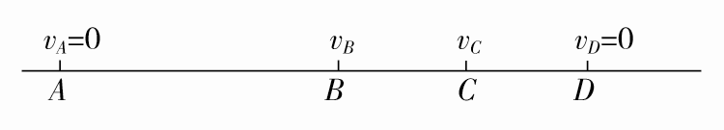
设图中A→B为匀加速直线运动，B→C为匀速直线运动，C→D为匀减速直线运动，BC段的速度为AB段的末速度，也为CD段的初速度。
(1)由速度与时间的关系式得
v_{B}＝v_{A}＋a₁t₁＝2×5 m/s＝10 m/s，
即做匀速直线运动时的速度大小为10 m/s。
(2)由v＝v₀＋at，得t₂＝$\frac{vD－vC}{a2}$＝$\frac{0－10}{－4}$ s＝2.5 s。
14．卡车原来以10 m/s的速度在平直公路上匀速行驶，因为路口出现红灯，司机从较远的地方开始刹车，使卡车匀减速前进，当车速减到2 m/s时，交通灯转为绿灯，司机立即停止刹车开始加速，并且只用了减速过程的一半时间就加速到原来的速度，从刹车开始到恢复原速共用了12 s．求：
(1)减速与加速过程中的加速度大小；
(2)开始刹车后2 s末及10 s末的瞬时速度大小．
【答案】：(1)1 m/s² 2 m/s² (2)8 m/s 6 m/s
【解析】：(1)卡车先做匀减速运动，再做匀加速运动，其运动简图如图所示．
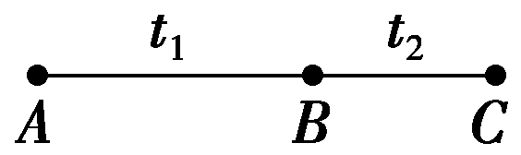
设卡车从A点开始减速，则v_{A}＝10 m/s，用时t₁到达B点，从B点又开始加速，用时t₂到达C点，则
v_{B}＝2 m/s，v_{C}＝10 m/s，且2t₂＝t₁，t₁＋t₂＝12 s，
可得t₁＝8 s，t₂＝4 s.
由v＝v₀＋at得
在AB段v_{B}＝v_{A}＋a₁t₁①
在BC段v_{C}＝v_{B}＋a₂t₂②
代入数据解①②两式可得a₁＝－1 m/s²，a₂＝2 m/s².
所以减速过程的加速度大小为1 m/s²，加速过程的加速度大小为2 m/s².
(2)2 s末的速度
v₁＝v_{A}＋a₁t＝10 m/s－1×2 m/s＝8 m/s.
10 s末的速度
v₂＝v_{B}＋a₂t′＝2 m/s＋2×(10－8)m/s＝6 m/s.

